|  |  |
| --- | --- |
| https://raskraskityt.ru/img/raskraski-priroda/listya/raskraski-priroda--listya--22.jpg | https://raskraskityt.ru/img/raskraski-priroda/listya/raskraski-priroda--listya--22.jpg |
| https://raskraskityt.ru/img/raskraski-priroda/listya/raskraski-priroda--listya--22.jpg | https://raskraskityt.ru/img/raskraski-priroda/listya/raskraski-priroda--listya--22.jpg |

**Распечатайте, раскрасьте и вырежьте**

**для игры «Жирафы ищут листья»**

**Распечатайте, раскрасьте и вырежьте маску на голову для игры «Жирафы и лев»**

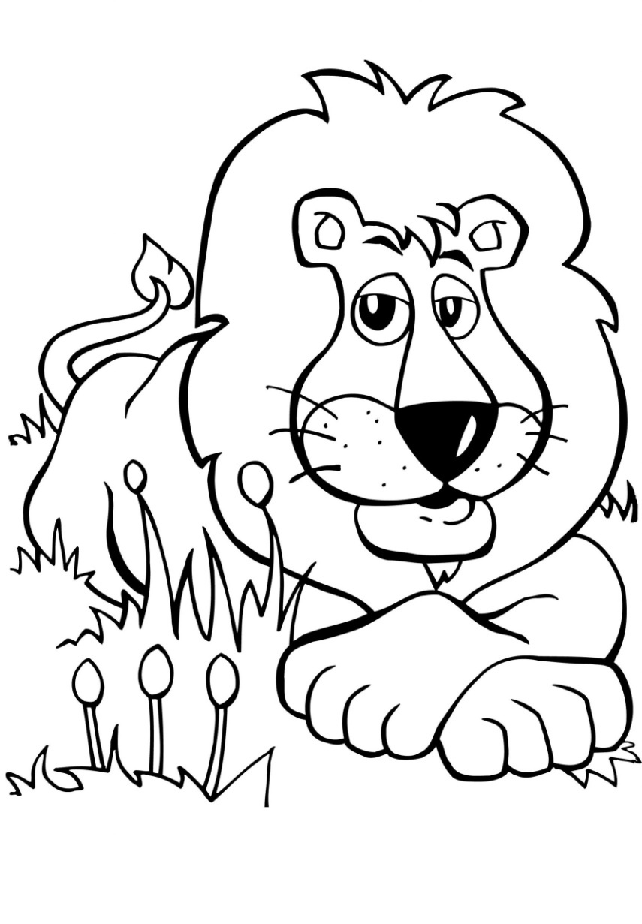

**Распечатайте, раскрасьте и вырежьте маску на голову для игры «Жирафы и лев»**

